PRÆSIDENTSKIFTE i SOROPTIMIST INTERNATIONAL BIRKERØD (SIB)

På klubbens fødselsdagsmøde i oktober overtog Dorthe Borlund præsidentkæde og -hverv fra Solveig Løfberg, som har været præsident i 2 år.

Den tiltrædende præsident er født og opvokset i Birkerød. Efter studentereksamen fra Birkerød Statsskole drog hun ud i verden, men vendte tilbage til Birkerød for små 10 år siden og flyttede ind i sit barndomshjem.

Dorthe begyndte sin Soroptimistkarrière i Køge i 1989 og var klubbens præsident fra 1997 til 1999 og har også været visepræsident i Køgeklubben. I 2012 blev Dorthe overflyttet til SI Birkerød. Foruden posten som præsident i Birkerødklubben bestrider Dorthe også en post i Danmarks Unionen af Soroptimister.

Birkerødklubben blev etableret i 1958 og har 36 aktive medlemmer fra Rudersdal Kommune og flere nabokommuner. Vi arbejder for at forbedre kvinders og pigers uddannelsesmuligheder og status lokalt, nationalt og internationalt. Vi prioriterer at donationer går til sagen og ikke til administration. Vi samarbejder bl.a. med Hovedbiblioteket i Birkerød om to årlige aktiviteter med spændende foredrag og deltager i Birkerød Kulturnat, i Julemarkedet mm. Vores donationer går bl.a. til Julemærkehjemmet Kildemose, lokale krisecentre og en pigelandsby i Indien. For at skabe et stærkt netværk har vi ugentlige gåture, kulturaktiviteter mm.

Soroptimist International er et verdensomspændende netværk af kvinder med 1.350 medlemmer i Danmark. I år 2021 er det 100 år siden den første Soroptimistklub blev startet i USA – i dag er der 72.000 medlemmer i 121 lande.

Foto: Ny præsident Dorthe Borlund th. og afgående præsident Solveig Løfberg tv.

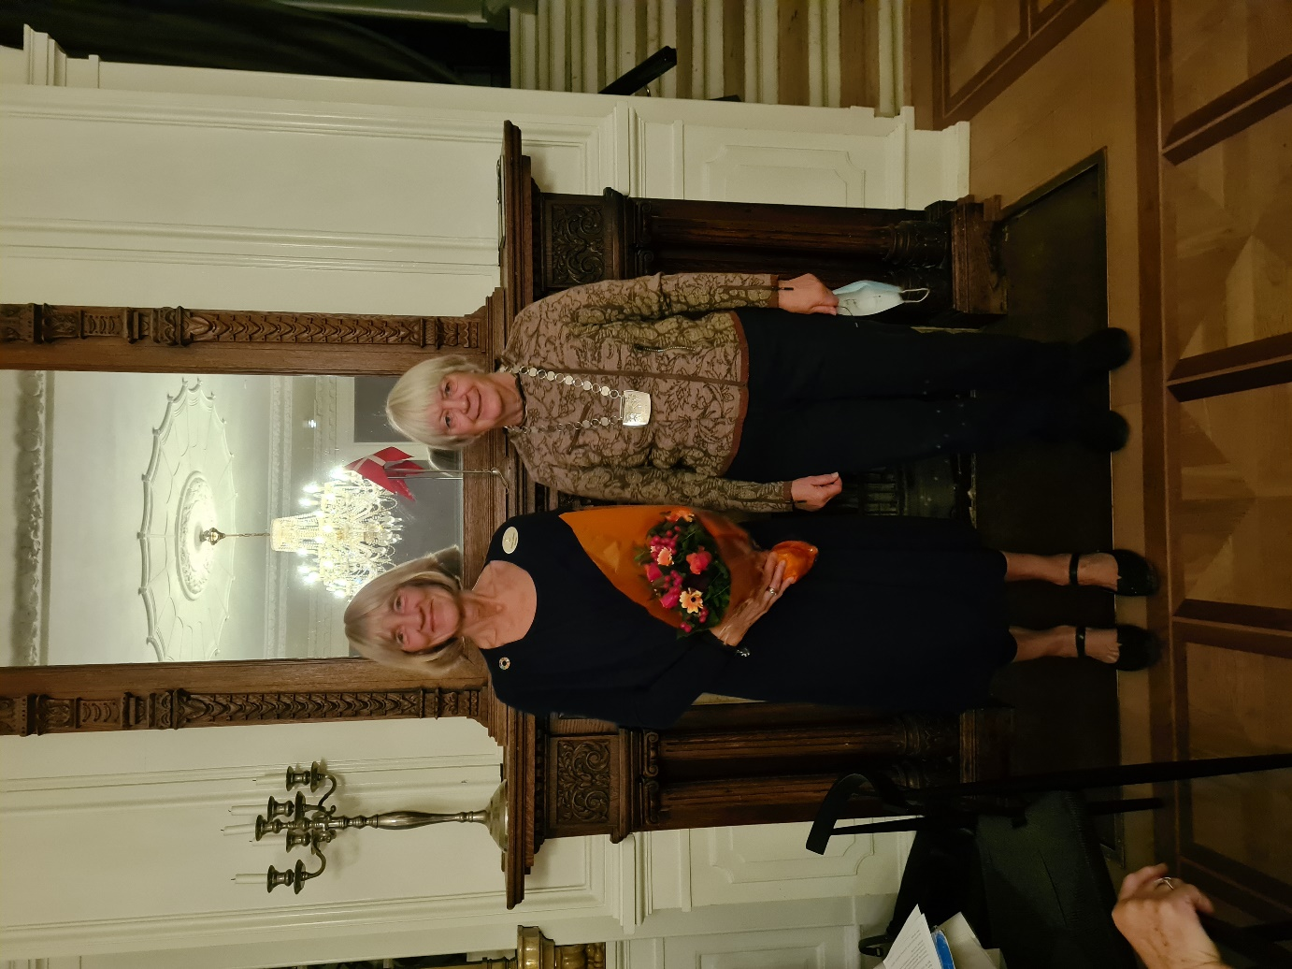

Tekst og foto: Inger Tangen, SI Birkerød

